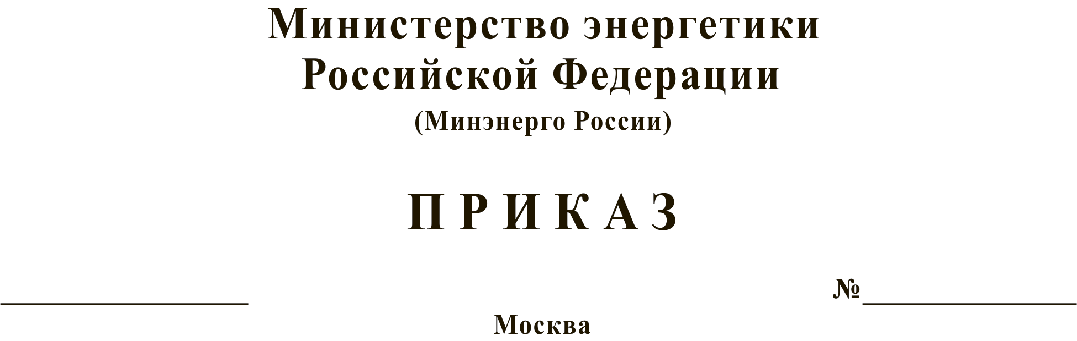

О внесении изменений в приказ Минэнерго России
от 25 сентября 2024 г. № 1571

В соответствии с постановлением Правительства Российской Федерации
от 23 января 2026 г. № 34 «О внесении изменений в постановление Правительства Российской Федерации от 22 августа 2024 г. № 1126» п р и к а з ы в а ю:
1. Утвердить прилагаемые изменения, которые вносятся в приказ Минэнерго России от 25 сентября 2024 г. № 1571 «Об утверждении Порядка подтверждения целевого назначения ввозимых на территорию Российской Федерации отдельных видов оборудования и частей, предназначенных для строительства, оснащения (включая производство (сборку) оборудования) и (или) технического обслуживания объектов производства и реализации малотоннажного сжиженного природного газа».
2. Настоящий приказ действует по 31 мая 2026 г.

Министр |  | С.Е. Цивилев

Департамент развития газовой отрасли
Семененко Александр Сергеевич
(495) 631-82-83

УТВЕРЖДЕНЫ
приказом Минэнерго России
от «__» _______ 2026 № ___

И З М Е Н Е Н И Я,

которые вносятся в приказ Минэнерго России от 25 сентября 2024 г. № 1571
«Об утверждении Порядка подтверждения целевого назначения ввозимых на территорию Российской Федерации отдельных видов оборудования и частей, предназначенных для строительства, оснащения (включая производство (сборку) оборудования) и (или) технического обслуживания объектов производства и реализации малотоннажного сжиженного природного газа»

1. В наименовании, преамбуле и пункте 1 слова «производства и реализации» заменить словами «производства и (или) реализации».
2. В Порядке подтверждения целевого назначения ввозимых на территорию Российской Федерации отдельных видов оборудования и частей, предназначенных для строительства, оснащения (включая производство (сборку) оборудования) и (или) технического обслуживания объектов производства и реализации малотоннажного сжиженного природного газа, утвержденном указанным приказом:
а) в наименовании и пункте 1 слова «производства и реализации» заменить словами «производства и (или) реализации»;
б) приложения № 1 и № 2 изложить в следующей редакции:
«Приложение № 1
к Порядку подтверждения целевого назначения ввозимых на территорию Российской Федерации отдельных видов оборудования и частей, предназначенных для строительства, оснащения (включая производство (сборку) оборудования) и (или) технического обслуживания объектов производства и (или) реализации малотоннажного сжиженного природного газа, утвержденному приказом Минэнерго России
от «25» сентября 2024 г. № 1571
(рекомендуемый образец)
Министерство энергетики
Российской Федерации
З А Я В Л Е Н И Е
о выдаче подтверждения целевого назначения ввозимых на территорию Российской Федерации отдельных видов оборудования и частей, предназначенных для строительства, оснащения (включая производство (сборку) оборудования) и (или) технического обслуживания объектов производства и (или) реализации малотоннажного сжиженного природного газа

Сведения об участнике внешнеторговой деятельности, планирующем ввоз на территорию Российской Федерации отдельных видов оборудования и частей, предназначенных для строительства, оснащения (включая производство (сборку) оборудования) и (или) технического обслуживания объектов производства и (или) реализации малотоннажного сжиженного природного газа (далее – товары)
Полное наименование заявителя (фамилия имя и отчество (при наличии) для индивидуального предпринимателя)
Сокращенное наименование заявителя – юридического лица (при наличии)
Основной государственный регистрационный номер (ОГРН)
Идентификационный номер налогоплательщика (ИНН)
Код причины постановки на учет в налоговом органе (КПП)
Адрес в пределах места нахождения заявителя
(адрес регистрации по месту жительства – для индивидуального предпринимателя)
Номер телефона, факса (при наличии), адрес официального сайта заявителя в информационнотелекоммуникационной сети «Интернет» (при наличии)
Адрес электронной почты заявителя
Сведения о номенклатуре и количестве поставляемых на территорию Российской Федерации товаров
Код TH ВЭД ЕАЭС (10 знаков) товара
Наименование товара
Количество, единица измерения товара
Сведения о целевом назначении ввозимых товаров
Сведения о договоре на поставку товара
Дата и номер
Сведения о конечных получателях товаров и о договорах на поставку товаров
с ними
Полное и сокращенное (при наличии) наименования собственника - юридического лица (фамилия имя и отчество (при наличии) для индивидуального предпринимателя) объектов производства и (или) реализации малотоннажного сжиженного природного газа, для которых предназначены товары (далее – объекты)
Идентификационный номер налогоплательщика – собственника объектов (ИНН)
Код причины постановки на учет собственника объектов в налоговом органе (КПП)
Адрес в пределах места нахождения собственника объекта (адрес регистрации по месту жительства – для индивидуального предпринимателя)
Дата (даты) и номер (номера) договора (договоров) на поставку товаров собственнику объектов

Полное и сокращенное (при наличии) наименования организации (фамилия имя и отчество (при наличии) для индивидуального предпринимателя), осуществляющей (осуществляющего) строительство, оснащение (включая производство (сборку) оборудования) и (или) техническое обслуживание объектов производства и (или) реализации малотоннажного сжиженного природного газа (далее –организация (индивидуальный предприниматель), осуществляющая (осуществляющий) строительство)
Идентификационный номер налогоплательщика – организации (индивидуального предпринимателя), осуществляющей (осуществляющего) строительство (ИНН)
Код причины постановки на учет организации (индивидуального предпринимателя), осуществляющей (осуществляющего) строительство (КПП)
Адрес в пределах места нахождения организации (адрес регистрации по месту жительства – для индивидуального предпринимателя), осуществляющей (осуществляющего) строительство
Дата (даты) и номер (номера) договора (договоров), заключенного (заключенных) с организацией (индивидуальным предпринимателем), осуществляющей (осуществляющим) строительство
Местонахождение объекта (объектов)

Достоверность сведений, указанных в заявлении и прилагаемых к нему документов, подтверждаю.
Приложение: 1.
2.
3.
___________________________________________________)
(подпись/расшифровка подписи заявителя
(дата)
или его уполномоченного представителя) М.П.
(при наличии)
Приложение № 2
к Порядку подтверждения целевого назначения ввозимых на территорию Российской Федерации отдельных видов оборудования и частей, предназначенных для строительства, оснащения (включая производство (сборку) оборудования) и (или) технического обслуживания объектов производства и (или) реализации малотоннажного сжиженного природного газа, утвержденному приказом Минэнерго России
от «25» сентября 2024 г. № 1571

№________
на заявление
Вх. № _________от ________
(рекомендуемый образец)
Подтверждение
целевого назначения ввозимых на территорию Российской Федерации отдельных видов оборудования и частей, предназначенных для строительства, оснащения (включая производство (сборку) оборудования) и (или) технического обслуживания объектов производства и (или) реализации малотоннажного сжиженного природного газа

В соответствии с Порядком подтверждения целевого назначения ввозимых на территорию Российской Федерации отдельных видов оборудования и частей, предназначенных для строительства, оснащения (включая производство (сборку) оборудования) и (или) технического обслуживания объектов производства и (или) реализации малотоннажного сжиженного природного газа, утвержденным настоящим приказом, Министерство энергетики Российской Федерации подтверждает целевое назначение ввозимых на территорию Российской Федерации оборудования и частей, предназначенных для строительства, оснащения (включая производство (сборку) оборудования) и (или) технического обслуживания объектов производства и (или) реализации малотоннажного сжиженного природного газа согласно прилагаемой номенклатуре.
Приложение: на __л. в 1 экз.
Заместитель Министра энергетики
И.О. Фамилия
Российской Федерации ЭП
Структурное подразделение Минэнерго России
Ф.И.О. исполнителя
номер телефона исполнителя
Приложение
к подтверждению целевого назначения ввозимых на территорию Российской Федерации отдельных видов оборудования и частей, предназначенных для строительства, оснащения (включая производство (сборку) оборудования) и (или) технического обслуживания объектов производства и (или) реализации малотоннажного сжиженного природного газа
(рекомендуемый образец)
Номенклатура товаров (оборудования и частей), предназначенных для строительства, оснащения (включая производство (сборку) оборудования) и (или) технического обслуживания объектов производства и (или) реализации малотоннажного сжиженного природного газа
Сведения о конечных получателях товаров (для юридического лица - полное и сокращенное (при наличии) наименования юридического лица, основной государственный регистрационный номер, идентификационный номер налогоплательщика, код причины постановки в налоговом органе, адрес или географические координаты в пределах места нахождения объекта производства и (или) реализации малотоннажного сжиженного природного газа (далее - объект); для индивидуального предпринимателя - фамилия, имя и отчество (при наличии), основной государственный регистрационный номер, идентификационный номер налогоплательщика, код причины постановки в налоговом органе, место нахождения объекта) | Сведения о количестве и наименовании товаров |  | Сведения о лицах, не являющихся конечными получателями (в случае ввоза товаров лицами, не являющимися конечными получателями) (для юридического лица - полное и сокращенное (при наличии) наименования юридического лица, адрес в пределах места нахождения, основной государственный регистрационный номер, идентификационный номер налогоплательщика, код причины постановки на учет в налоговом органе); для индивидуального предпринимателя - фамилия, имя и отчество (при наличии), адрес регистрации по месту жительства, основной государственный регистрационный номер, идентификационный номер налогоплательщика, код причины постановки на учет в налоговом органе)
 | Кед ТН ВЭД ЕАЭС. наименование товара | Количество товара, единица измерения
1 | 2 | 3 | 4
».

Зарегистрирован Минюстом России 23 января 2025 г., регистрационный № 81010.

